УТВЕРЖДЕНО

Президент

Федерации зимнего плавания Кубани

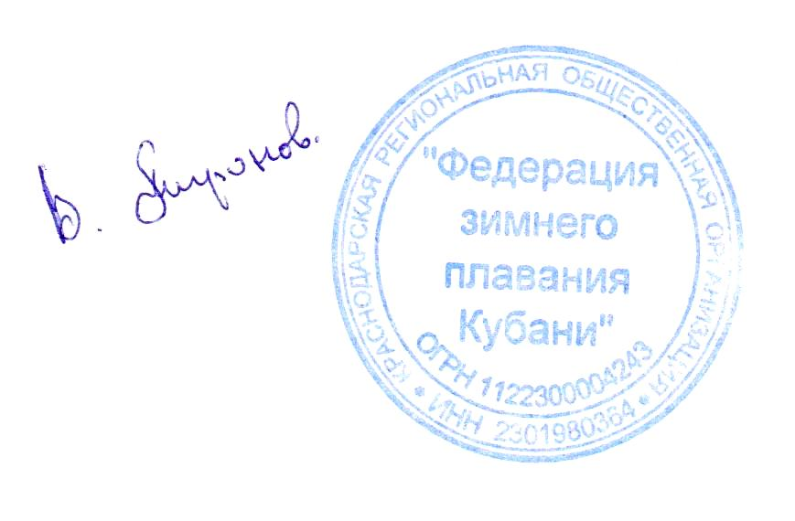В.Ф. Миронов

17 января 2014 г.

ПОЛОЖЕНИЕ
о проведении Открытого первенства России по зимнему плаванию, посвященного XXII зимним Олимпийским играм
и Паралимпийским играм 2014 года в Сочи

Город Сочи, 12-13 апреля 2014 г.

1. Цели и задачи соревнований

1.1. Развитие и пропаганда здорового образа жизни.
1.2. Физкультурно-оздоровительная деятельность.
1.3. Развитие зимнего плавания и его пропаганда.
1.4. Повышение роли зимнего плавания во всестороннем и гармоничном развитии личности, укреплении здоровья граждан, формировании здорового образа жизни.
1.5. Осуществление непрерывности и преемственности физического воспитания граждан, относящихся к различным возрастным группам, в том числе содействие развитию детско-юношеского спорта, спорта ветеранов.
1.6. Подготовка спортсменов - членов спортивных сборных команд по зимнему плаванию.

2. Классификация соревнований

2.1. Соревнования уровня Российской Федерации, лично-командные, проводятся среди спортсменов зимнего плавания муниципальных образований, клубов и других физкультурно-спортивных организаций России.

2.2. Соревнования проводятся среди мужчин и женщин на дистанциях:

- 25 метров (супер короткий спринт) – одиночные заплывы - вольный стиль и брасс;

- 50 метров (короткий спринт) - одиночные заплывы - вольный стиль и брасс;

- 4х25 метров – смешанная (мужчины и женщины) эстафета - вольный стиль и брасс;

- 400 метров – заплывы на выносливость;

- марафонские заплывы;

- заплывы без контроля времени;

- шоу-заплывы.

3. Место и сроки проведения соревнований

Соревнования проводятся 12-13 апреля 2014 года в городе Сочи.

День приезда 11-12 апреля.

День отъезда 13-14 апреля.

4. Организаторы соревнований

4.1. Права на проведение соревнований принадлежат Краснодарской региональной общественной организации «Федерация зимнего плавания Кубани».

4.2. Организация и проведение соревнований возлагается на КРОО «Федерация зимнего плавания Кубани».

4.3. Непосредственное проведение соревнований возлагается на судейские коллегии. Главный судья соревнований назначается Президентом КРОО «Федерация зимнего плавания Кубани» не позднее, чем за две недели до начала соревнований.

5. Требования к участникам соревнований и условия их допуска

5.1. К участию в соревнованиях допускаются спортсмены зимнего плавания команд муниципальных образований, клубов и других физкультурно-спортивных организаций России, получившие допуск врача по месту проживания с отметкой в заявочном листе, без ограничения нижней и верхней границ возраста по следующим возрастным группам:

Возраст, лет
< 20
20 - 29
30 - 39
40 - 44
45 - 49
50 - 54
55 - 59
60 - 64
65 - 69
70 и более.

5.2. Численный состав команд не ограничен (спортсмены, тренеры, представители команд).

6. Условия проведения

Открытая вода – Чёрное море.

7. Программа соревнований

11 апреля, пятница – день приезда участников соревнований, официальный тренировочный день.

13.30-14.00 – заседание судейской коллегии.

10.00-18.00 – официальная тренировка.

12 апреля, суббота.

Приезд участников на место проведения соревнований.

10.00-11.00 – работа мандатной комиссии, совещание представителей команд, совещание судейской коллегии.

11.00 - официальное открытие соревнований.

Шоу – программа

Заплывы:

25 м вольный стиль - женщины

25 м вольный стиль - мужчины

50 м брасс - женщины

50 м брасс – мужчины

4х25 м вольный стиль – эстафета

Заплывы без контроля времени.

25 м брасс - женщины

25 м брасс - мужчины

50 м вольный стиль - женщины

50 м вольный стиль – мужчины

4х25 м брасс – эстафета

Заплывы парапловцов.

Праздничное мероприятие, посвященное 20-летию Федерации закаливания и спортивного зимнего плавания Алтайского края «Белые медведи».

13 апреля, пятница.

400 м - заплывы на выносливость.

Марафонские заплывы.

Официальное закрытие соревнований.

Экскурсия по олимпийскому Сочи.

Отъезд участников соревнований.

18 февраля, понедельник – день отъезда участников соревнований.

8. Условия подведения итогов

8.1. Соревнования лично-командные проводятся в соответствии с Правилами Федерации зимнего плавания Кубани (размещены на сайте Федерации www.fwsk.ru).

8.2. Каждый участник имеет право стартовать во всех видах программы (кроме участников заплывов без контроля времени).

8.3. На всех дистанциях заплывы являются финальными.

8.4. Определение победителей и призеров соревнований осуществляется по занятому месту в личном первенстве.

8.5. Определение победителя в командном зачете осуществляется по количеству набранных баллов: за первое место члена команды –3 балла, за второе – 2 балла, за третье – 1 балл.

8.6. Результаты соревнований (протоколы) предоставляются представителям команд в течение часа по окончанию заплыва.

8.7. Предоставление итоговых результатов соревнований в Минспорта России главной судейской коллегией производится на бумажном и электронном носителях в трехдневный срок после окончания соревнований.

9. Награждение

9.1. Победители и призеры соревнований – спортсмены награждаются медалями и грамотами, участники заплывов без контроля времени и погружений - дипломами.

9.2. Команды – победитель и призеры награждаются кубками, медалями и грамотами.

10. Условия финансирования

10.1. Расходы по организации и проведению соревнований, предоставлению мест соревнований (бассейн), оплате работы судей и обслуживающего персонала, изготовлению наградной атрибутики для победителей и призеров несет КРОО «Федерация зимнего плавания Кубани» при участии спонсоров.

10.2. Стартовый взнос участников вне зависимости от количества стартов составляет 1000 (Одна тысяча) рублей со спортсмена.

10.3. Расходы по участию (проезд, проживание, питание, суточные, страховка) спортсменов, тренеров и представителей команд несут командирующие организации. При наличии спонсорской поддержки отдельным категориям участников расходы будут компенсированы.

11. Заявка на участие

11.1. Техническая заявка и заявочный лист на участие в соревнованиях (прилагаются) подаются в Федерацию зимнего плавания Кубани не позднее 10 дней до начала соревнований по факсу 8-86133-55-898 или e-mail: mmilmironov@mail.ru или mironov@fwsk.ru.

11.2. По прибытии на соревнования представители команд предоставляют:

- заявочный лист установленного образца, заверенный врачом поликлиники по месту проживания спортсмена;

- паспорт или свидетельство о рождении (оригинал и копию – если ранее не предоставляли) спортсмена;

- договор (оригинал) о страховании спортсмена от несчастных случаев, жизни и здоровья спортсменов (услугой страховой компании можно будет воспользоваться и в месте проведения соревнований).

Заявки участников соревнований, заполненные не по установленной форме, не принимаются.

11.3. Судьи должны иметь ксерокопию паспорта и свидетельства государственного пенсионного страхования, документ о присвоении судейской категории, командировочное удостоверение.

12. Безопасность соревнований

12.1. Ответственность за безопасность соревнований несет КРОО «Федерация зимнего плавания Кубани».

13. Прочее

13.1. Контактные телефоны: 8-961-511-27-35 – Владимир Фёдорович, 8-918-191-53-31 - Татьяна.
13.2. Размещение участников производится в Реабилитационно-оздоровительном центре «АРПО» - поселок Адлер, ул. Медовая, д. 29.
Ехать до автобусной остановки «АЗС», далее пешком вверх по улице Медовая левее желтой автозаправочной станции по прилагаемой схеме до дома 29 (примерно 200 м.).
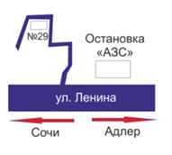
Если Вы прибываете на ж/д вокзал Адлер, то переходите под эстакадой улицу и садитесь на любой общественный транспорт в сторону Сочи и едете несколько остановок до остановки «АЗС».
От аэропорта Адлер также несколько остановок общественным транспортом до остановки «АЗС».
От аэропорта Сочи и Сочинского ж/д вокзала – также общественный транспорт до Адлера до остановки «АЗС». Вам нужно будет по мосту через дорогу перейти на другую сторону улицы и далее по схеме.

Телефон службы размещения: 8-918-909-29-76.
По отдельной заявке участников организаторами соревнований будет обеспечен трансфер по прибытии и убытии.
13.3. Для участников соревнований будет организована культурная программа, в том числе автобусная экскурсия по олимпийскому Сочи.

